**COO Label**

**User Interface**

**修订历史**

|  |  |  |  |  |  |
| --- | --- | --- | --- | --- | --- |
| 章节号 | 章节名称 | 变更原因 | 变更内容描述 | 变更日期 | 版本 |
| All | All | 新建 | 初版 | 2012-5-8 | 0.01a |
| 2.1 | 示意图 | 新需求 – Mantis # 0001048 | 增加[Don't scan '9999'] | 2012-7-5 | 0.02a |

**目录**

1. 前言 4

1.1. Introduce 4

1.2. References 4

2. User Interfaces 5

2.1. UI-COO Label-01 COO Label 5

2.1.1. 示意图 5

1.1.1.1. 界面说明 5

1.1.1.2. 控件说明 6

Appendix 7

# 前言

## Introduce

本文档用于定义[COO Label] 部分的业务需求，作为规格设计与程序设计的依据；读者为iMES 2012项目的用户，设计人员，开发人员和质检人员。

## References

# User Interfaces

## UI-COO Label-01 COO Label

### 示意图

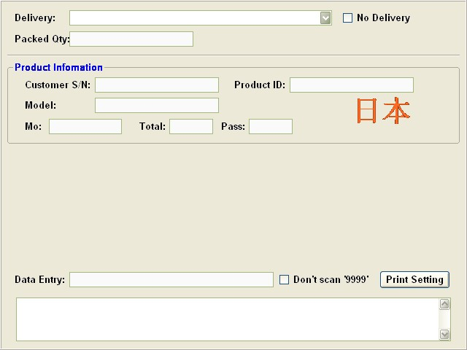

#### 界面说明

* 界面名称：COO Label
* 界面类型：新开界面，去掉Browser的任何bar
* 进入途径：主界面上的[COO Label] Hyperlink接进入
* 特殊考虑：
* 所有示意图仅为示例
* 所有标题，在下文的控件说明中不做特别说明，请参考示意图

#### 控件说明

|  |  |  |  |  |  |  |  |
| --- | --- | --- | --- | --- | --- | --- | --- |
| No | Name | Type | Format | Default | 必填 | Event | Remark |
| 1 | txtDataEntry | Text Box |  |  |  |  |  |
| 2 | cmbDelivery | Combo Box |  |  |  |  |  |
| 3 | chkNoDelivery | Check Box |  |  |  |  |  |
| 4 | lblPackedQty | Label |  |  |  |  |  |
| 5 | lblCustomerSN | Label |  |  |  |  |  |
| 6 | lblModel | Label |  |  |  |  |  |
| 7 | lblProductID | Label |  |  |  |  |  |
| 8 | lblJapanTag | Label |  |  |  |  |  |
| 9 | txtMessage | Text Area |  |  |  |  |  |
| 10 | lblMo | Label |  |  |  |  |  |
| 11 | lblTotal | Label |  |  |  |  |  |
| 12 | lblPass | Label |  |  |  |  |  |
| 13 | chk9999 | Check Box |  |  |  |  |  |
| 14 | btnPrintSetting | Button |  |  |  |  |  |

# Appendix